Wtorek, 06.04.2021r.

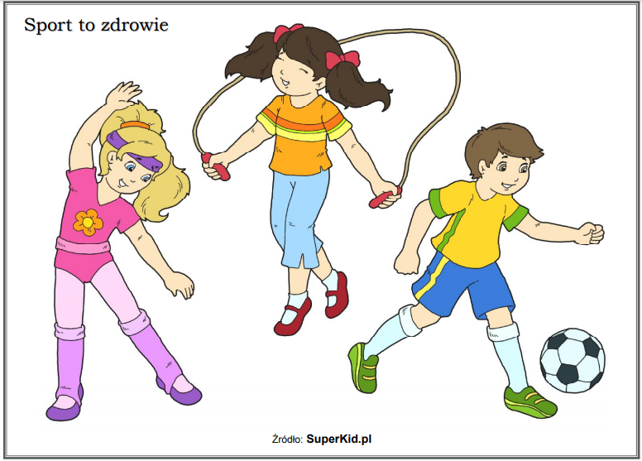
Źródło: superkid.pl

Zapraszam do zabawy paluszkowej "Pajączek" metodą Batii Strauss https://www.youtube.com/watch?v=ZhF0KaTm2WM

Obejrzyjcie wspólne z rodzicami filmik edukacyjny
https://www.youtube.com/watch?v=jgJOS26G1wY

Spróbujcie odpowiedzieć na pytanie: Co to takiego aktywność fizyczna i po co jest nam potrzebna?

Wykonajcie ćwiczenie "Rowerek"

Dzieci i rodzice leżą na plecach na podłodze z nogami uniesionymi w górę i ugiętymi kolanami.
Leżą tak, aby stopy były oparte o siebie. Następnie wspólnie wykonują tzw. rowerek.
Powtarzają rymowankę, różnicując jej tempo:
„Jedzie Radek na rowerze, a pan Romek na skuterze. Raz, dwa, trzy, jedz i ty”.

Jakie dyscypliny sportowe przedstawiają poniższe rysunki ?

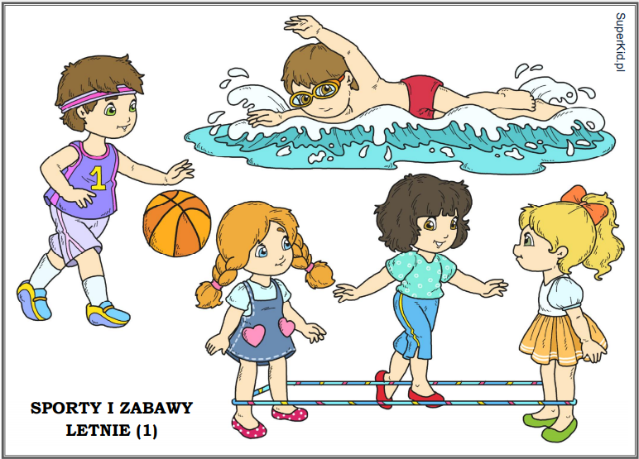

Źródło: superkid.pl

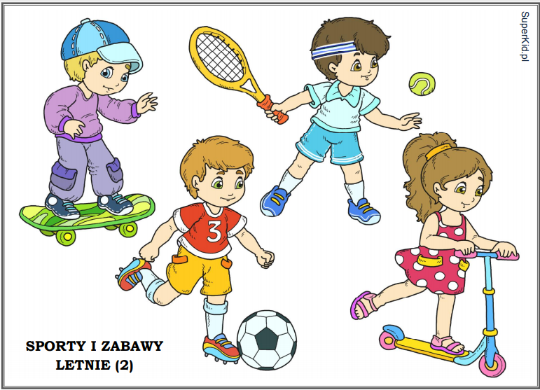

Źródło: superkid.pl

Jaki jest Twój ulubiony sport? (dziecko opowiada o ulubionym sporcie)

Spróbuj naśladować postawy ludzików, które są na obrazkach.

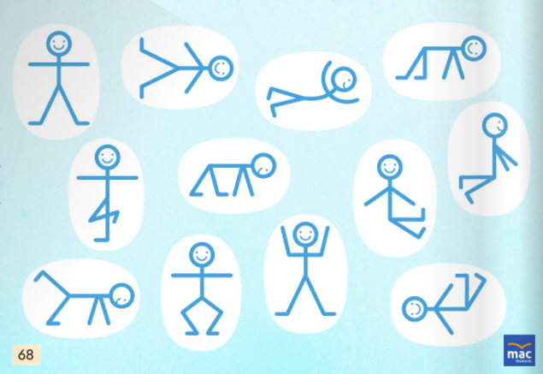

Zaplanujcie wspólną aktywność fizyczną.
Rodzicu, zaplanuj wspólnie z dzieckiem aktywności sportowe na najbliższe dni tj. spacer, wspólna gimnastyka, bieganie, gra w piłkę, jazda na rowerze, rolka, hulajnoga etc. Jeśli pogoda nie będzie sprzyjająca – wiele ćwiczeń również można wykonywać w domku.

Karta pracy-pokoloruj to, co służy rozwijaniu aktywności fizycznej.
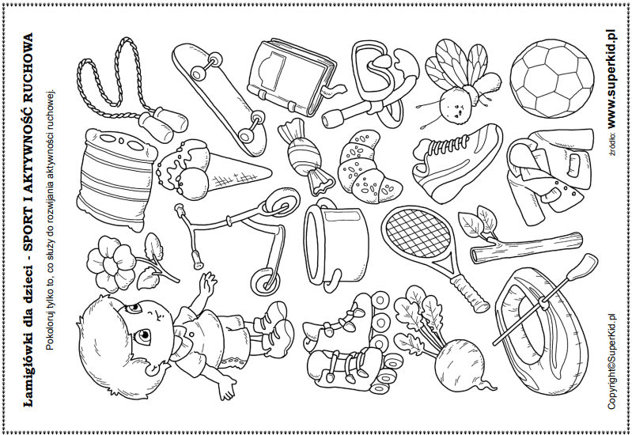
Źródło: superkid.pl

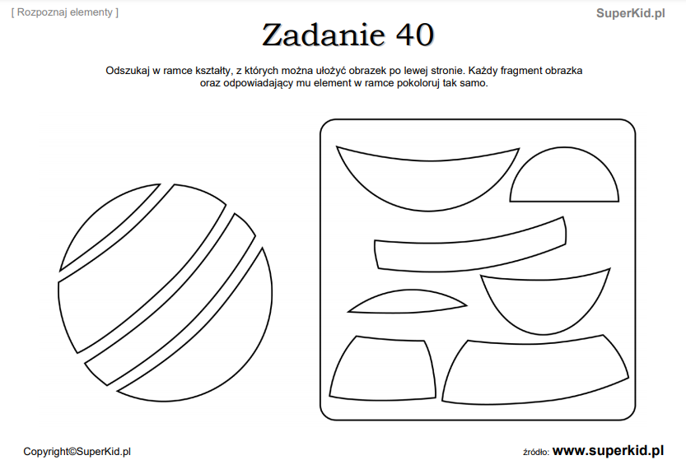
Źródło: superkid.pl

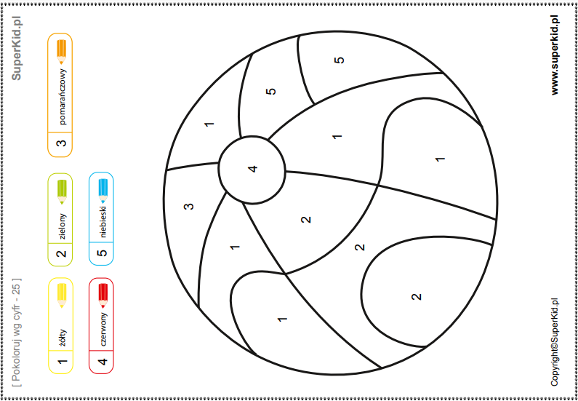
Źródło: superkid.pl

